Vulkan-Überwachung auf La Palma mit modernster Gaswarntechnologie

Wie Apliter Termografía und FLIR die Vulkanüberwachung auf La Palma mit modernster Gaswarntechnologie verbessern

**Als auf der Kanareninsel La Palma 2021 der Vulkan Cumbre Vieja ausbrach, hinterließ er mehr als nur eine vernarbte Landschaft – er stellte die öffentliche Sicherheit und Umweltüberwachung vor ständige Herausforderungen. Denn auch nach dem Ende des Ausbruchs kämpft die Insel weiter mit unsichtbaren Bedrohungen wie Kohlendioxid (CO2), das sich in niedrig liegenden Gebieten ansammeln und zur Gefahr werden kann.**

Das nationale geografische Institut (Instituto Geográfico Nacional - IGN) erkannte die Notwendigkeit einer fortschrittlicheren Überwachungslösung und setzte auf neue Technologien, um seine Bemühungen zur Vulkanüberwachung zu verstärken. Hier kommt mit der FLIR G343 eine von Apliter Termografía bereitgestellte Optical-Gas-Imaging-Kamera (OGI) ins Spiel. (https://www.flir.de/products/g343/)

**Die Herausforderung der Gaswarntechnik auf La Palma angehen**

Auch wenn der Ausbruch glücklicherweise vorbei ist, sind die Risiken nicht verschwunden. Kohlendioxid stellt als unsichtbares und geruchloses Gas weiterhin eine ernsthafte Bedrohung dar. In vulkanischen Umgebungen wie La Palma kann sich CO2 unbemerkt in Vertiefungen und schlecht belüfteten Räumen sammeln, Sauerstoff verdrängen und sowohl für die Gemeinden vor Ort als auch für die Wissenschaftler in Bodennähe zu lebensbedrohlichen Situationen führen.

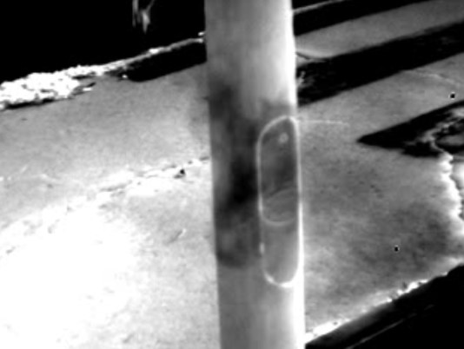

*Bild 1: Erkennung von Gas in bestimmten Bereichen auf La Palma mit einer OGI-Kamera. Quelle: Apliter Termografía*

Symptome einer CO2-Exponierung – wie Schwindel, Desorientierung und sogar Bewusstseinsverlust – können schnell auftreten. Doch vor der Einführung der FLIR G343 waren die Echtzeit-Erkennungstools begrenzt, was Forscher dazu zwang, sich auf langsamere, weniger effektive Methoden zu verlassen. Die Forscher des IGN benötigten aber eine Möglichkeit, **gefährliche CO2-Konzentrationen sofort zu erkennen** und schnell zu handeln – und sie fanden ihre Antwort im Optical Gas Imaging (OGI).

**Leistungsstarke optische Gasbildgebung (OGI) in der Vulkanüberwachung**

Um diese kritische Lücke zu füllen, lieferte Apliter Termografía (https://www.apliter.com/) dem IGN mit der FLIR G343 (<https://www.flir.de/products/g343/>) eine spezielle Wärmebildkamera für die Gaserkennung. Im Gegensatz zu herkömmlichen Erkennungsmethoden, die Luftprobenahmen und Laboranalysen erfordern, kann die G343 Gaslecks in Echtzeit direkt vor Ort visualisieren.

Das bedeutet schnellere Entscheidungen, besseren Schutz und eine effizientere wissenschaftliche Überwachung – ohne Proben an das Labor senden und auf Ergebnisse warten zu müssen.

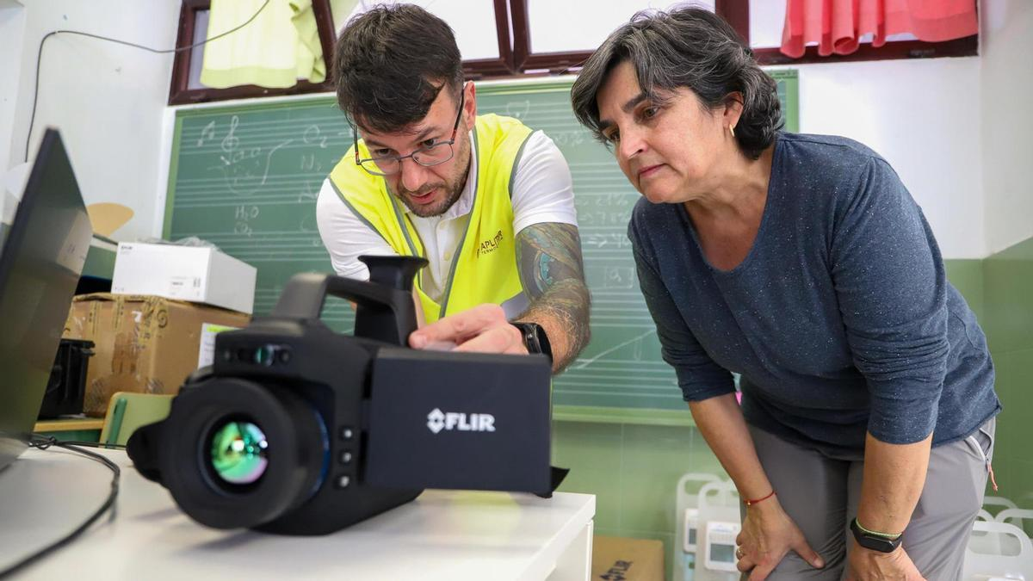

*Bild 2: Der kaufmännische Direktor von Apliter präsentiert Carmen López vom IGN die FLIR G343.*

**Erste Eindrücke: Feldtest der FLIR G343**

Als der kaufmännische Direktor von Apliter Termografía nach La Palma reiste, um die Kamera persönlich zu liefern, erkannten die IGN-Forscher sofort den Unterschied. Im Rahmen von Feldtests konnten sie aus erster Hand beobachteten, wie die FLIR G343 gefährliche CO2-Hotspots lokalisieren und ihnen dabei helfen konnte, in der Umgebung des Ausbruchs sicherer und effizienter zu arbeiten.

Carmen López, stellvertretende Generaldirektorin für Überwachung, Warnungen und Geophysikalische Studien am National Geophysical Observatory, lobt die Technologie: „Kein Vulkanobservatorium verfügt über ein Vulkanüberwachungsinstrument, das so leistungsstark ist wie diese Kamera“.

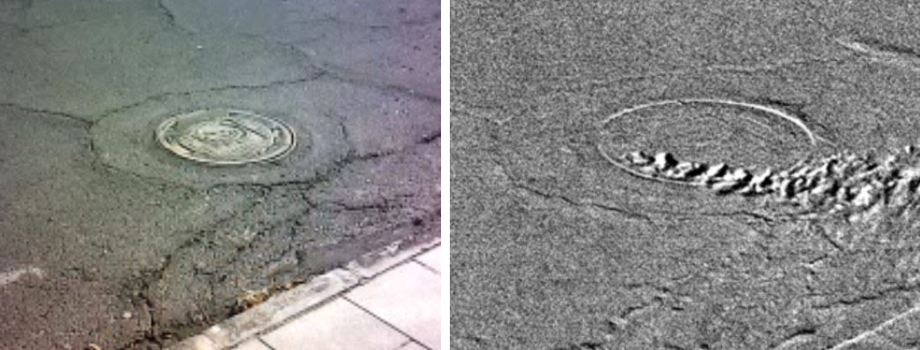

*Bild 3: Im OGI-Bild rechts erkennt man einen CO2-Austritt.*

**Warum das wichtig ist: Ein großer Sprung für Wissenschaft und Sicherheit**

Die FLIR G343 hat die Art und Weise verändert, wie das IGN La Palmas Vulkanlandschaft überwacht. Jetzt können Wissenschaftler Echtzeitdaten sicherer erfassen und schneller auf Änderungen reagieren, was sowohl die öffentliche Sicherheit als auch die wissenschaftliche Forschung verbessert.

Diese Erfolgsgeschichte zeigt, wie sich dank Technologie und Fachwissen natürliche Risiken gemeinsam effektiver managen lassen. Die Partnerschaft zwischen Apliter Termografía und FLIR stellt ein starkes Engagement für die Förderung von Sicherheit und Innovation dar, insbesondere in Hochrisikoumgebungen wie aktiven Vulkanregionen.

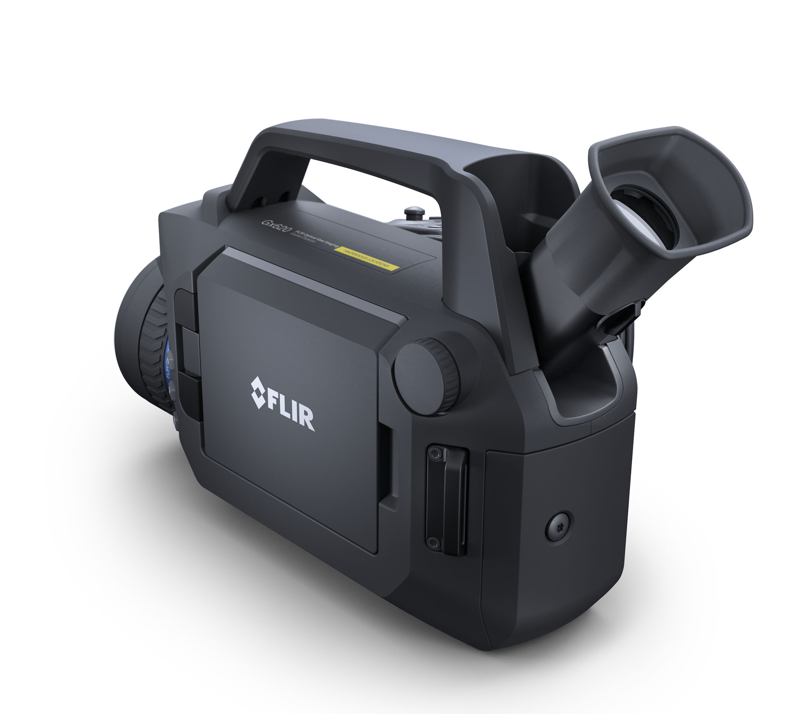

*Bild 3: Die FLIR G343 hat die Art und Weise verändert, wie das IGN La Palmas Vulkanlandschaft überwacht.*

(c) Alle Bilder: Apliter Termografía und FLIR Systems, ein Unternehmen von Teledyne

Link: <https://www.flir.de/discover/industrial/apliter-termograf%C3%ADa-and-flir-boost-volcanic-surveillance-in-la-palma-with-optical-gas-imaging-ogi-technology/>

English: <https://www.flir.eu/discover/industrial/apliter-termograf%C3%ADa-and-flir-boost-volcanic-surveillance-in-la-palma-with-optical-gas-imaging-ogi-technology/>